Конспект
непосредственно образовательной деятельности
по речевому развитию
Тема: «Добрый сказочник и друг детей Н. Н. Носов».

Воспитатель: Черкашина И. В.
МБДОУ детский сад №3 «Яблочко»

п. Тульский
2016
Программное содержание:
познакомить детей с биографией и творческой деятельностью детского писателя Н. Н. Носова;
вспомнить сюжеты, прочитанных рассказов Н.Н. Носова;
развивать связную речь детей, познавательный интерес, память, ассоциативное мышление;
воспитывать любовь к чтению художественных произведений.
Ход занятия.
1. Воспитатель. Ребята, мы с вами в течении долгого времени знакомились с произведениями детского писателя Н. Н. Носова, вам понравились его рассказы? О чём они? Кто главные герои его произведений? Почему их называют поучительными? Чему они учат?
Какие рассказы понравились больше всего? А почему Н. Носова называют детским писателем? А вы хотели бы узнать жизни Н.Н. Носова, о его детстве, родителях и самое главное - как он выбрал эту профессию детский писатель.
Сегодня мы побываем в мини - музее Н. Носова. (Проходят в мини-музей).
2. Воспитатель. а) В первом зале мы узнаем как жил писатель. Рассказ воспитателя о
Н. Носове. (Презентация «Сочинять для детей — наилучшая работа»).
б) Воспитатель. А сейчас мы пройдём с вами во второй зал. Здесь выставлены предметы, которые стали наравне с детьми главными героями его рассказов.
(Дети рассматривают предметы и вспоминают рассказы, в которых эти вещи встречались).
3. В музей вбегает Незнайка с конвертом.
Незнайка. Так-так-так, вот вы где? А про меня забыли? А ведь меня придумал
Н. Н. Носов, я его так и называю мой литературный папа!
Воспитатель. Ребята, вы узнали нашего гостя? Как его зовут? Незнайка, ты ведешь себя не вежливо, кричишь, забыл поздороваться…
Незнайка. Ой, здравствуйте ребята! Вижу, вы такие же, как мой друг Знайка, все-все знаете!
Воспитатель. Ну, не всё, но ребята любят узнавать новое, они любознательные!
Незнайка. Но отдыхать тоже надо! Ребята, а вы хотите поиграть в веселую игру?
Физкультминутка «Ладошки покажи» Автор Ю. Степанова-Пинус.
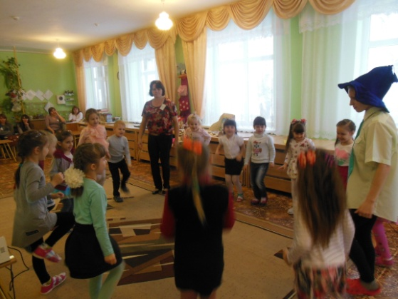
4. Воспитатель. Пора пройти в третий зал нашего мини-музея. Экспонаты этого зала помогли сделать ребята и их родители. Посмотри Незнайка, как они старались!
Незнайка. Какие вы молодцы! (Расспрашивает детей, о том какие поделки они сделали).
Незнайка. Ой, я совсем забыл! Знайка передал вам конверт с картинками! Он сказал, что в этих картинках спрятаны пословицы и поговорки, и они подходят к весёлым и поучительным рассказам Н. Носова.
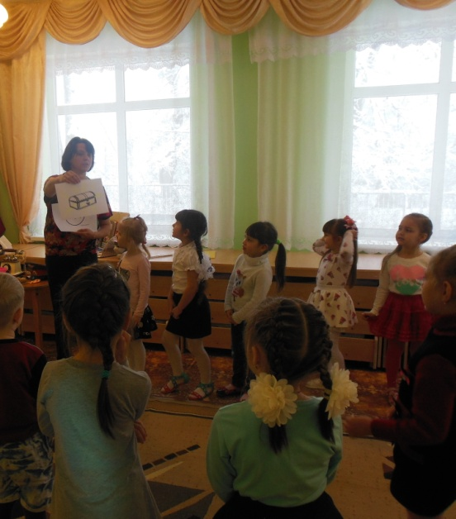
Незнайка достаёт картинки, дети определяют, какие пословицы и поговорки зашифрованы.
5. Воспитатель. Незнайка, а ты знаешь игру «Что изменилось?», давай поиграешь с нами.
Развивающая игра «Что изменилось?»
Незнайка. Ребята, спасибо вам, мне было очень интересно, побегу-ка я к своим друзьям коротышкам и научу их вашей игре. До свидания!
Воспитатель. Носов - детских книг творец,
Ну, какой он молодец!
Сколько книг смешных чудесных,
Написать он нам успел.
Доброту и смех, и юмор,
Показать всем нам хотел!
Ребята, нам тоже пора возвращаться!
